Actividad 1: Instalación de Android Studio.

|  |
| --- |
| 1. Instrucciones.  2. Tareas.  2.1. Instalación de Android Studio.  2.2. Primer proyecto en Android Studio. |

# 1. Instrucciones.

* Entregar un archivo PDF con las capturas que se piden.

# 2. Tareas.

## 2.1. Instalación de Android Studio.

1. Descargar e instalar JDK.
2. Descargar e instalar Android Studio.
3. Capturas.
   1. Resultado de ejecutar Android Studio.

## 2.2. Primer proyecto en Android Studio.

1. Crear el primer proyecto en Android Studio.
2. El nombre del proyecto deberá ser: *My Application* + **identificador de alumno**. Por ejemplo, *My Application10SVN*.
3. Capturas.
   1. Cada una de las pantallas del asistente de creación de proyecto.
   2. Android Studio mostrando el nuevo proyecto creado.

2.1 Esta tarea no se puede realizar por que Android studio ya esta instalado  
  
2.2 Crear proyecto android

Le damos en el boton de crear nuevo proyecto

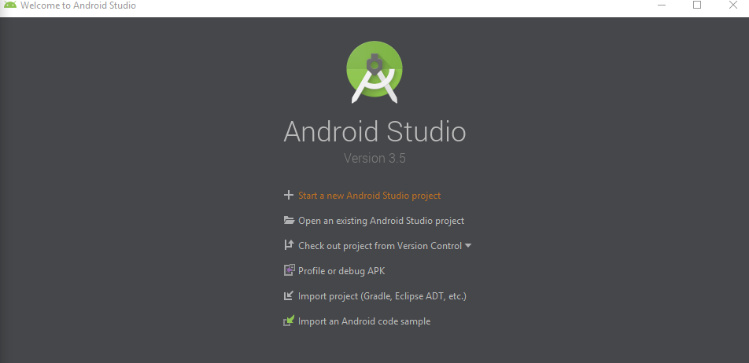

Elegimos el tipo de proyecto

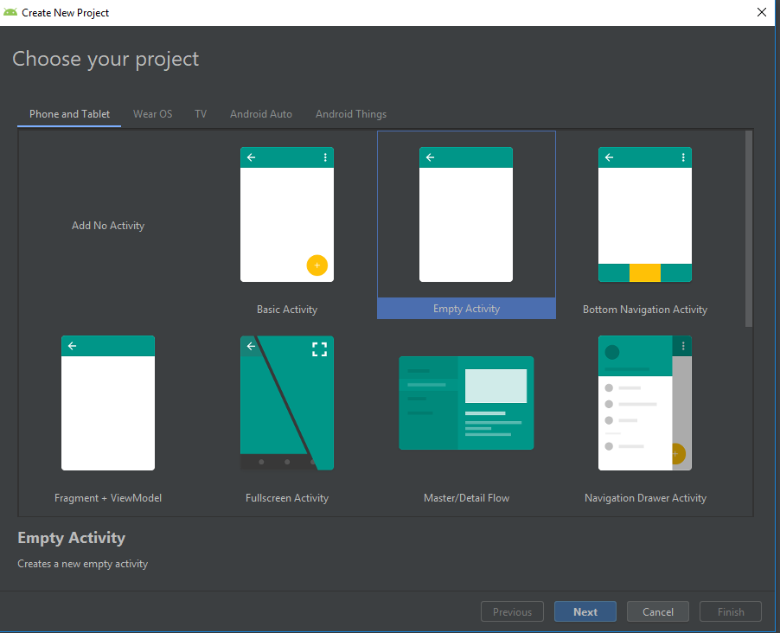

Configuramos el proyecto

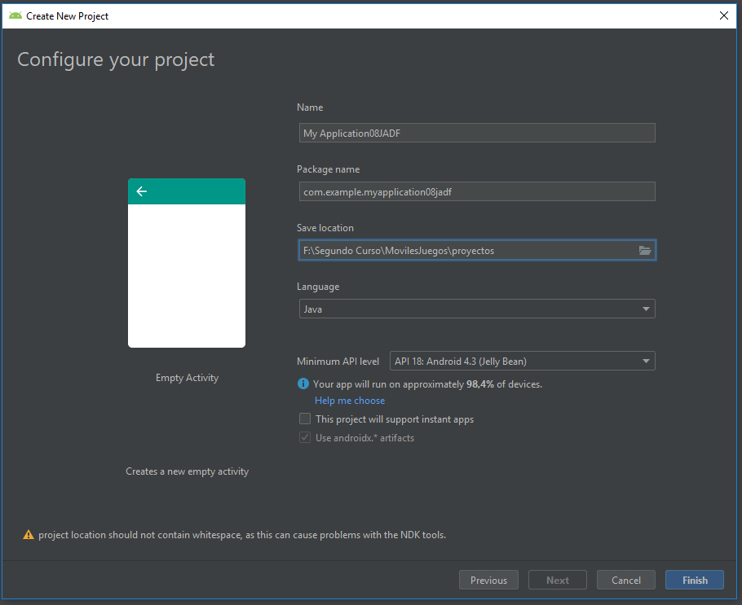

Ya tenemos creado el proyecto y podemos empezar a trabajar en el

